**Ujian Tengah Semester Praktikum Struktur Data**

**SOAL!**

Sebuah Toko ABC akan membuat sistem penjualan barang yang terdiri dari beberapa menu yaitu (1) dapat memasukkan data barang (input data barang), (2) penjualan barang, (3) mengurutkan data barang berdasarkan stok terbanyak (4) Menampilkan barang terlaris, (5) tampil seluruh barang

1. Input Data Barang

Data barang yang dapat diinputkan terdiri dari 4 atribut yaitu kode, namaBarang, stok, dan hargaSatuan.

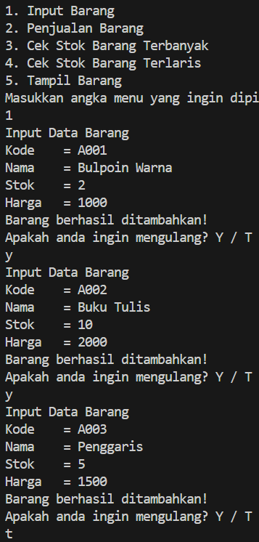

1. Penjualan barang

Pada proses penjualan barang ini maka barang yang terjual *akan mengurangi stok barang* yang tersedia dan dapat diketahui *Total bayar* yang harus dibayarkan oleh pembeli, sehingga program dapat *mencetak struk penjualan* barang seperti contoh tabel dibawah ini:

|  |  |  |  |  |
| --- | --- | --- | --- | --- |
| Kode | Nama Barang | Jumlah Beli | Harga Satuan | Total Harga |
| A001 | Buku | 2 | 1000 | 2000 |
| A002 | Spidol | 1 | 10000 | 10000 |
| A003 | Gunting | 2 | 500 | 1000 |
| A004 | Tas | 1 | 50000 | 50000 |
|  | Total | | | 63000 |

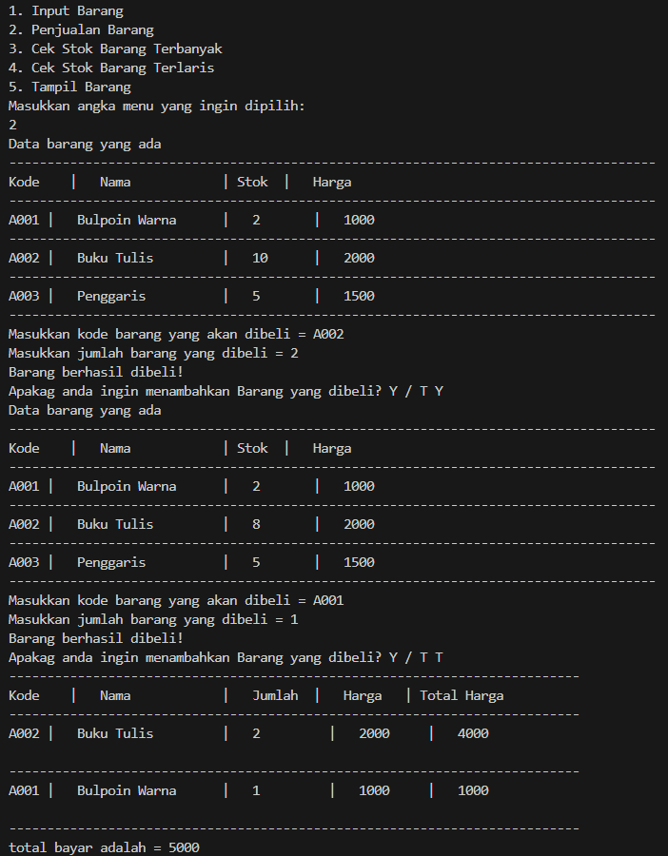

1. Mengurutkan data barang

Program dapat melakukan pengurutan data barang berdasarkan stok terbanyak ke sedikit.

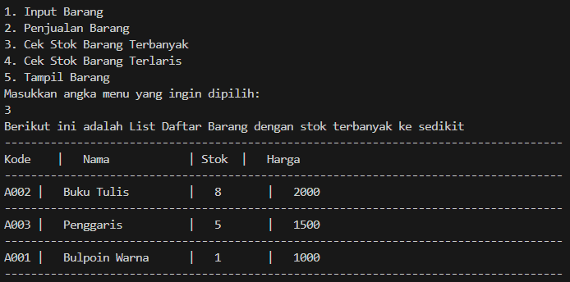

1. Menampilkan barang terlaris

Program dapat menampilkan barang terlaris yang paling banyak dijual (hanya menampilkan 1 barang yang paling banyak terjual)

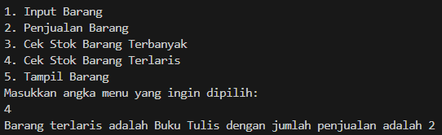

1. Tampil seluruh data

Program data mencetak seluruh barang sesuai dengan barang yang ada dan stok yang tersisa.

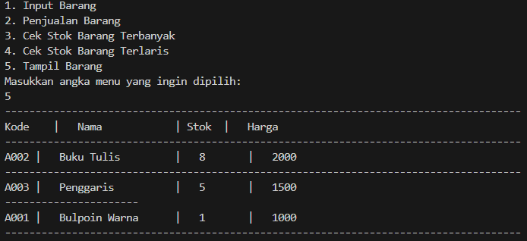

**CODE!**

class barang.java:

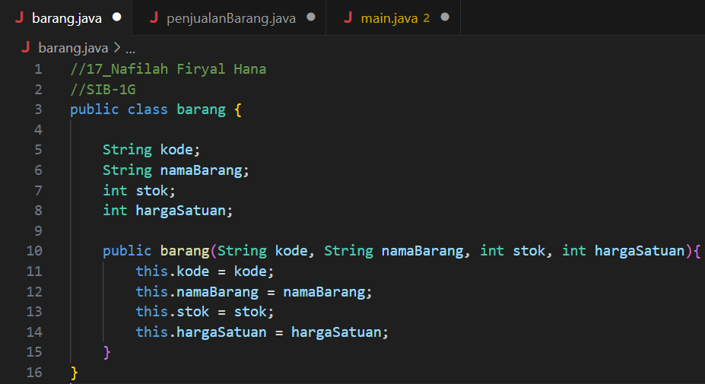

class penjualanBarang.java:

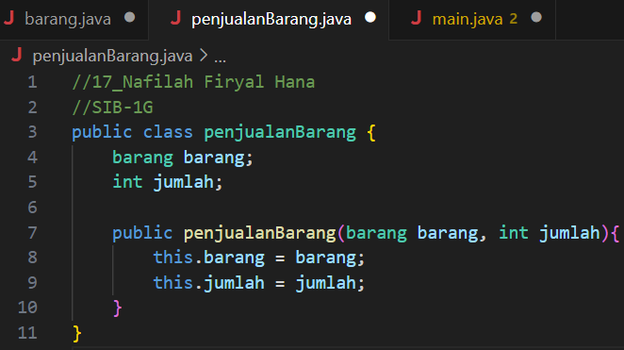

class main.java:

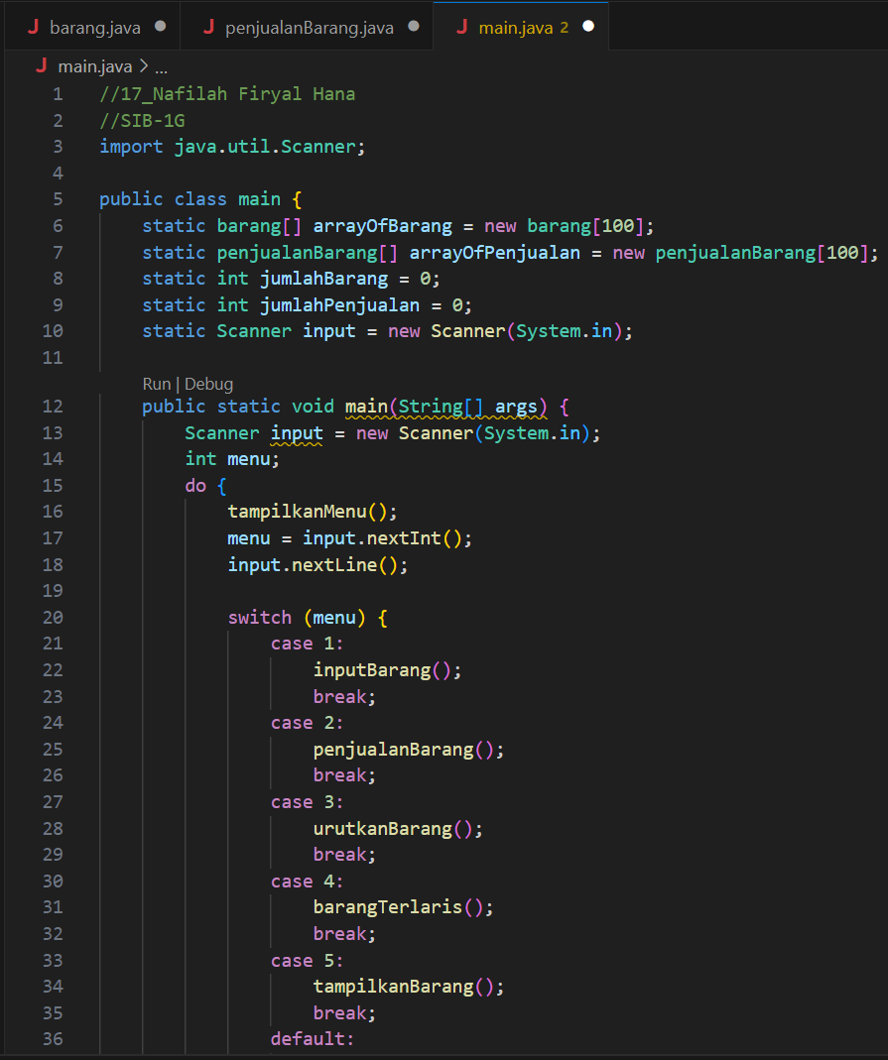

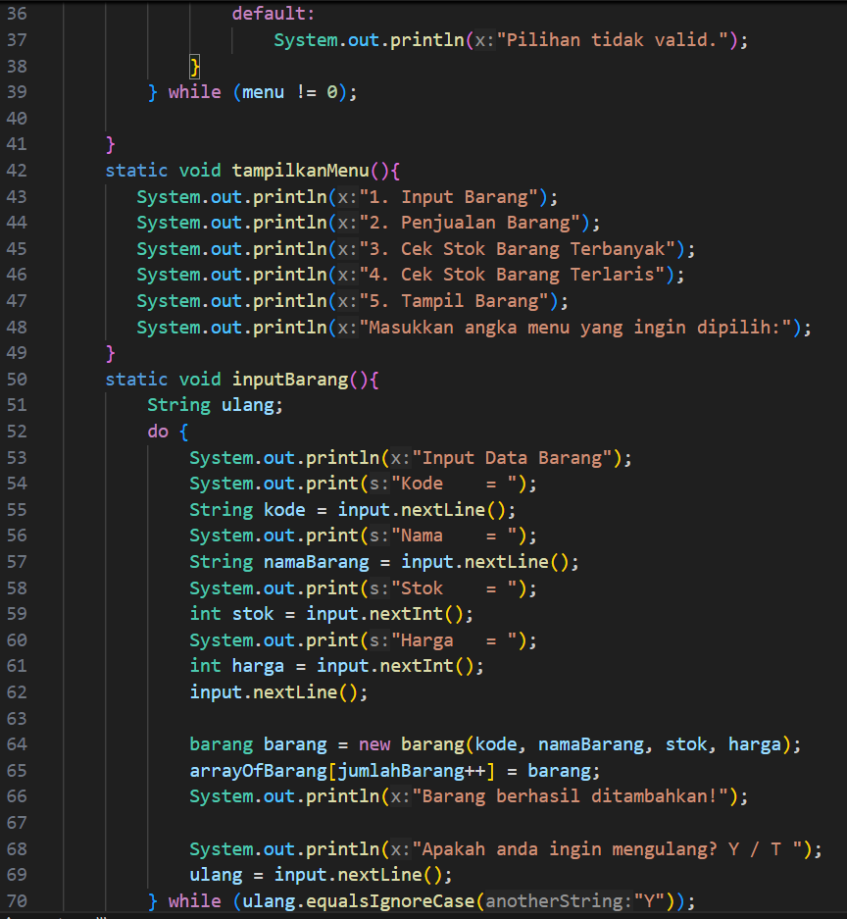

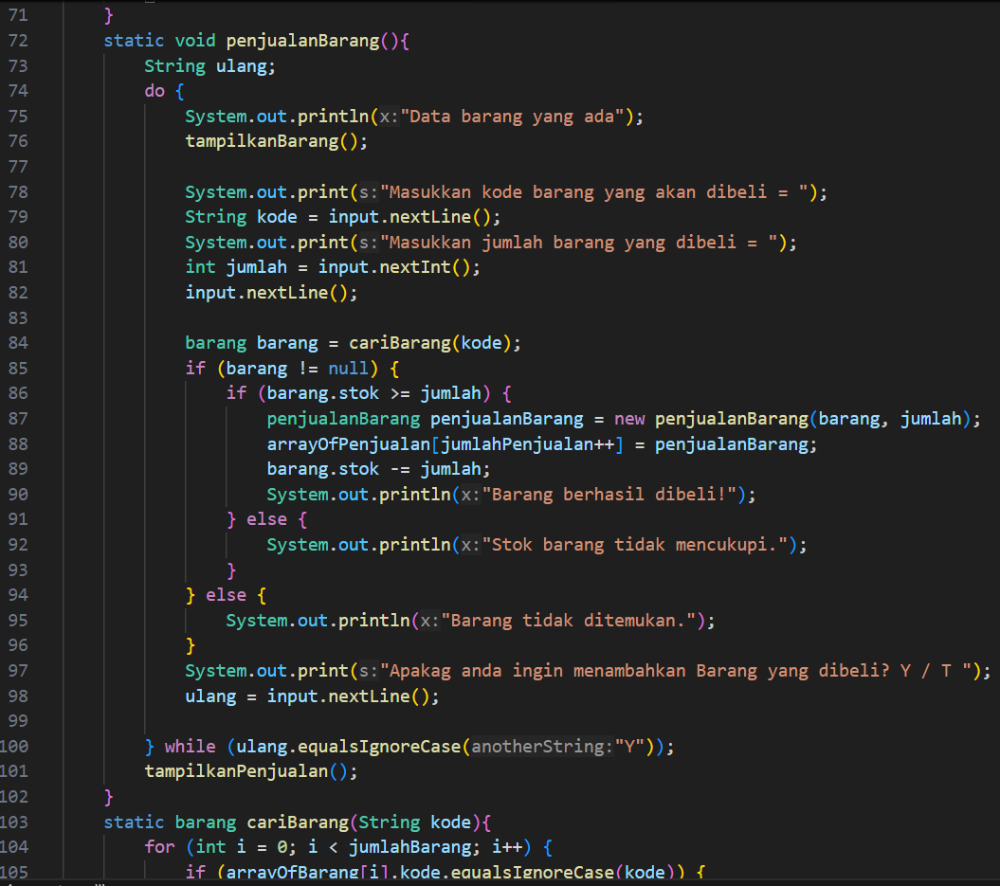

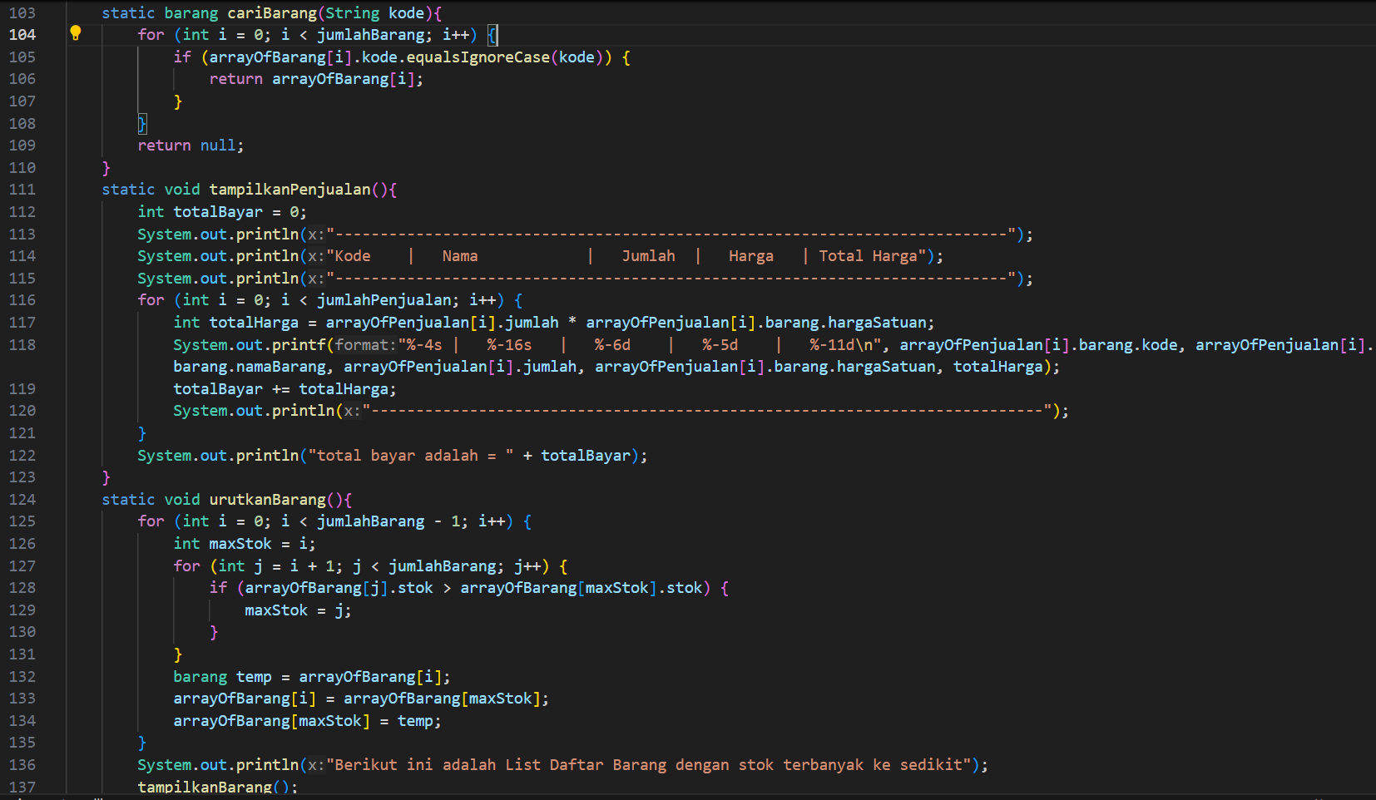

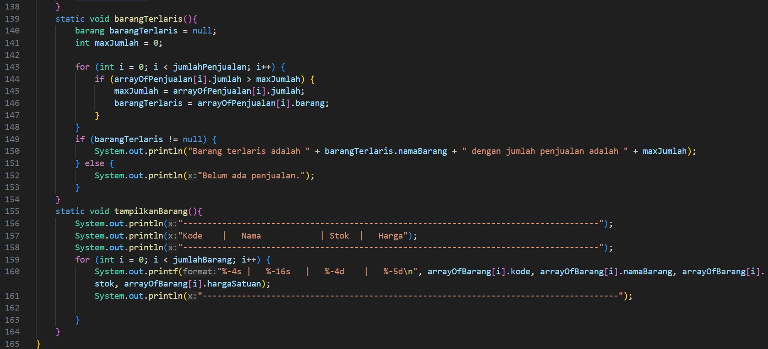

NAFILAH FIRYAL HANA

244107060047

SIB-1G

17